EĞİTİM ÖĞRETİM YILI ……………………… ANADOLU LİSESİ 9. SINIF 2. DÖNEM MATEMATİK 1. YAZILI SORULARI
ADI:…………………………………………………………………… PUAN:……………………..
SOYADI:………………………………………………………………
OKUL NO:…………………../SINIFI:…………………………
DİKKAT! Lütfen çözümlerinizi anlaşılır ve okunur bir şekilde yapıp ,sonuçları daire içerisine alın. Herkese başarılar dilerim.

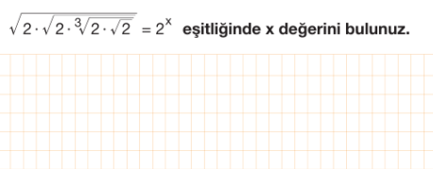
1.

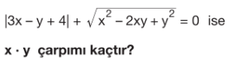
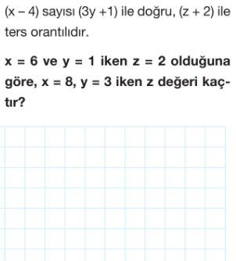
2. 3.

4. 5.
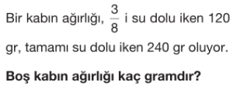
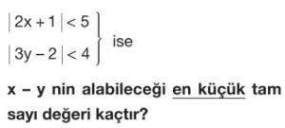

6.
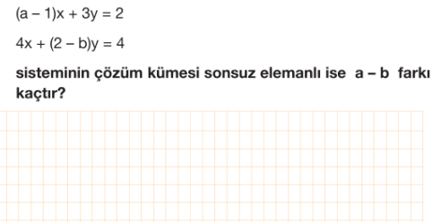

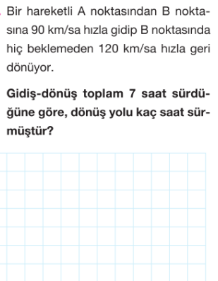
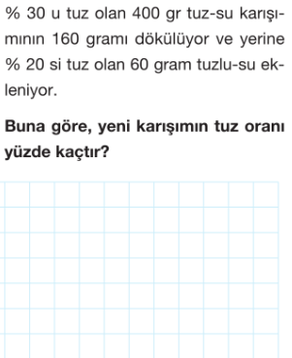
7. 8.

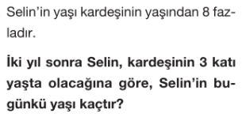
9. 10.
